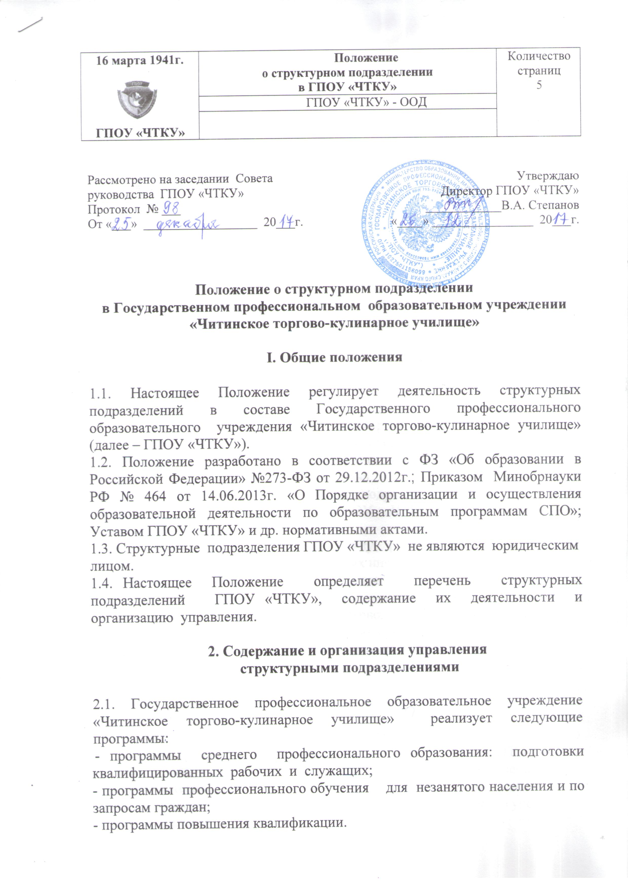

2.2. На основании определенных видов деятельности в ГПОУ «ЧТКУ» сформированы структурные подразделения, обеспечивающие осуществление образовательной деятельности с учетом уровня, вида и направленности реализуемых образовательных программ и режима пребывания студентов:
- администрация ГПОУ «ЧТКУ»;
- по организации образовательной деятельности:
учебная часть;
воспитательное подразделение;
учебно-производственное;
методическая служба;
- Служба жизнеобеспечения и безопасности образовательной деятельности;
- Бухгалтерия;
- Столовая;
- и иные структурные подразделения предусмотренные в соответствии с Уставом ГПОУ «ЧТКУ», органы самоуправления, педагогический и методический советы и др.
2.3. Подразделение является внутренней структурой, регламентирующей и структурирующей деятельность сотрудников подразделений.
2.4. Непосредственное руководство и управление структурными подразделениями осуществляет директор ГПОУ «ЧТКУ», который:
- издает приказ о назначении руководителя структурного подразделения;
- утверждает структуру, штаты структурных подразделений;
- обеспечивает закрепление учебных кабинетов и лабораторий;
- выполняет иные действия согласно Устава.
2.5. Текущие расходы структурных подразделений ГПОУ «ЧТКУ» планируются по смете расходов ГПОУ «ЧТКУ» и оплачиваются из бюджетных и внебюджетных средств.
2.6. Распределение обязанностей между работниками подразделений осуществляется на основании должностных инструкций.
2.7. В состав структурного подразделения «Администрация» включены работники категории «Руководитель, заместитель руководителя», общеотраслевых должностей служащий первого, второго и третьего уровня:
- заместитель директора по учебно-производственной работе;
- заместитель директора по учебно - воспитательной работе;
- главный бухгалтер;
- начальник хозяйственной части;
- инспектор отдела кадров;
- секретарь.
Непосредственное руководство за деятельностью структурного подразделения «Администрация» выполняет директор ГПОУ «ЧТКУ».
2.8. В состав структурного подразделения «Учебная часть» включены работники категории должностей структурных подразделений, должностей педагогических работников, общеотраслевых должностей первого уровня:
- преподаватели;
- преподаватель - организатор ОБЖ;
- руководитель физического воспитания;
- секретарь учебной части.
Непосредственное руководство за деятельностью структурного подразделения «Учебная часть» выполняет заведующая учебной частью совместно с заместителем директора по учебно-воспитательной работе.
2.9. В состав структурного подразделения «Воспитательное подразделение» включены работники категории должностей педагогических работников и общеотраслевых должностей второго уровня:
- педагог дополнительного образования;
- социальные педагоги;
- воспитатель общежития;
- педагог-психолог;
- заведующий библиотекой.
Непосредственное руководство за деятельностью структурного подразделения «Воспитательное подразделение» выполняет заместитель директора по учебно - воспитательной работе.
2.10. В состав структурного подразделения «Учебно-производственное» включены работники категории должностей педагогических работников, руководителей структурных подразделений и общеотраслевых должностей второго уровня:
- старший мастер;
- мастера производственного обучения;
- заведующий учебной лабораторией.
Непосредственное руководство за деятельностью структурного подразделения «Учебно-производственное» выполняет заместитель директора по учебно- производственной работе.
2.11. В состав структурного подразделения «Методическая служба» включены работники категории должностей педагогических работников, общеотраслевых должностей третьего уровня:
- методист;
- методист Центра подготовки и переподготовки кадров;
- программист.
Непосредственное руководство за деятельностью структурного подразделения «Методическая служба» выполняет директор ГПОУ «ЧТКУ».
2.12. В состав структурного подразделения «Служба жизнеобеспечения и безопасности образовательной деятельности» включены работники общеотраслевых профессий первого, второго уровня, общеотраслевых должностей служащих второго уровня:
- начальник хозяйственной части;
- гардеробщик;
- дворник;
- уборщик производственных помещений;
- сторож-вахтер;
- кастелянша;
- слесарь-сантехник;
- прачка;
слесарь - электрик по ремонту;
- столяр - плотник;
- водитель автомобиля;
- экспедитор;
- заведующий складом;
- паспортист;
- дежурный по общежитию;
- заведующая общежитием;
- инженер по охране труда.
Непосредственное руководство за деятельностью структурного подразделения «Служба жизнеобеспечения и безопасности образовательной деятельности» выполняют начальник хозяйственной части в соответствии с должностной инструкцией, в которой определены трудовые функции.
2.13. В состав структурного подразделения «Бухгалтерия» включены работники категории заместителей руководителя, общеотраслевых должностей служащих первого, третьего уровня:
- бухгалтера;
- бухгалтер-кассир;
- экономист.
Непосредственное руководство за деятельностью структурного подразделения «Бухгалтерия» выполняет главный бухгалтер.
2.14. В состав структурного подразделения «Столовая» включены работники категории общеотраслевых профессий первого уровня, должностей служащих второго уровня:
- заведующий столовой;
- мойщик посуды;
- повар.
Непосредственное руководство за деятельностью структурного подразделения «Столовая» выполняет заведующий столовой.

3. Основные задачи структурных подразделений ГПОУ «ЧТКУ»

3.1. Обеспечение условий для осуществления образовательной деятельности по реализации образовательных программ подготовки квалифицированных рабочих, служащих.
3.2. Обеспечение условий для осуществления образовательной деятельности по реализации программ профессионального обучения для физических лиц, незанятого населения.
3.3. Осуществление контроля за качеством выполнения требований ФГОС СПО: к кадровому потенциалу педагогических работников, совершенствованию содержания профессионального образования, материально - техническому обеспечению образовательной деятельности, формированию общих и профессиональных компетентностей, созданию условий для реализации творческого саморазвития личности студентов, организации самостоятельной деятельности, текущего контроля успеваемости и промежуточной аттестации студентов.
3.4. Совершенствование содержания образовательных услуг в соответствии с тенденциями развития запросов рынка труда, работодателей.
3.5. Постоянное совершенствование нормативной документации, регламентирующей образовательную деятельность.
3.6. Обеспечение отчётности о деятельности структурных подразделений, ведение соответствующей документации, определённой номенклатурой дел структурного подразделения.

4. Права и обязанности руководителей
структурных подразделений ГПОУ «ЧТКУ»

Права и обязанности руководителей структурных подразделений определяются должностными инструкциями, утверждаются директором ГПОУ «ЧТКУ». Трудовые функции, требования к уровню квалификации определены на основании профессиональных стандартов, Единого квалификационного справочника должностей руководителей, специалистов и служащих, раздел «Квалификационные характеристики должностей работников образования», Трудового кодекса РФ, Гражданского кодекса РФ и др. законодательных актов, Устава ГПОУ «ЧТКУ», Коллективного договора.

5. Взаимодействие структурных
подразделений в ГПОУ «ЧТКУ»

5.1. Все структурные подразделения, определенные в данном положении для создания условий образовательной деятельности должны взаимодействовать между собой, организовывать совместное планирование деятельности, определять задачи и мероприятия для их осуществления.
5.2. Во взаимоотношениях с другими структурными подразделениями руководствоваться общими для всех целями и задачами по созданию имиджа ГПОУ «ЧТКУ» на рынке образовательных услуг, Кодексом профессиональной этики педагогических работников ГПОУ «ЧТКУ», моральными нормами.

